Atitit 中国的高铁 基础建设并不独特

一个重要的原因是中国不是一个石油丰富的国家。美国的运输方式不适合中国。中国的火车业也比民航业更好。他们可以在国内制造高速火车，但严重依赖进口飞机。中国也建设公共交通

不，甚至没有。我还读了其他几个答案，包括[梁力](https://www.quora.com/profile/Liang-Li-124)的一个很好的答案，但我认为他们都缺少很多历史观点，这些观点使他们试图给出的解释无效。

在1870年和1880年之间，美国铺设了40,000英里的铁路，几乎使网络的规模增加了一倍：

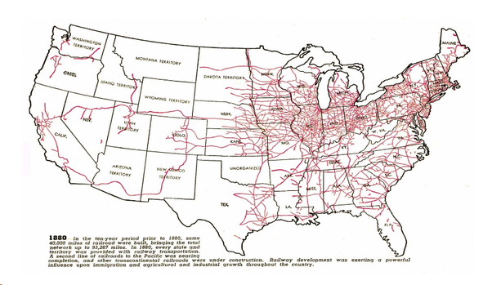

在1900年至1920年之间，阿根廷的铁路网络增加了65％，乘客容量从1800万增加到1.4亿：

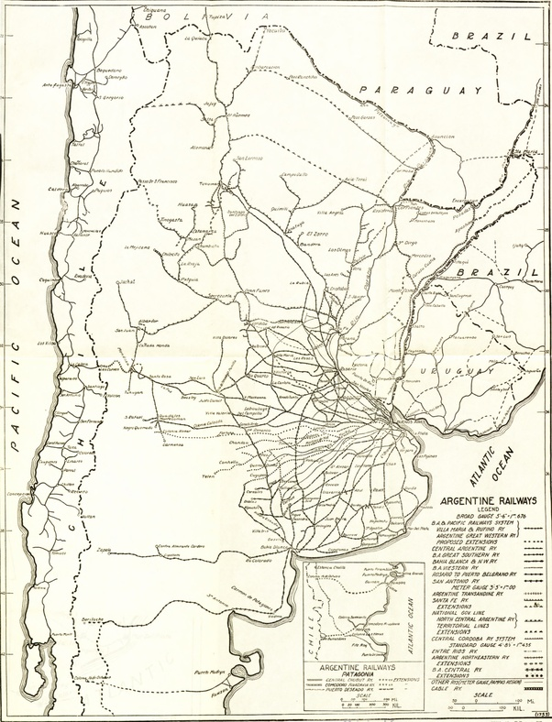

日本的东海道新干线在获得批准的6年内完成了：

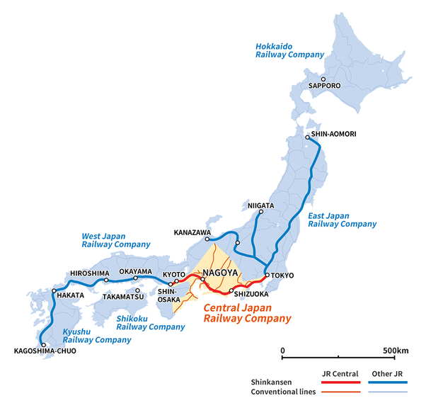

我要在这里证明的是，中国铁路系统的惊人扩张并非史无前例-实际上，有很多历史先例。这些只是几个例子，我坚持讲清楚这一点。

大型基础设施升级，例如高铁，电气化或水处理厂，常常会出现巨大而快速的波动。如果这个想法引起了公众的极大兴趣，那就尤其如此。您可以指出中国在改善高铁增长方面所发生的具体事情，但是我们先前的示例告诉我们，这些细节可能并不那么重要。

这并不是要削弱这项壮举的质量-因为说实话，这确实是一项令人印象深刻的壮举-只是我们建立了中国的高铁理念，以此作为中国例外主义的例子，当历史告诉我们在各种条件下，自然而然地发生了迅速的发展。它们很少见，绝对值得为之骄傲，但它们并非特定于文化。试图深入探讨中国如何实现这一目标的细节可能不是一个好主意，因为我们有很多其他方法可以得出相同的结论。

最重要的是，很多人都在阅读水晶球，这种现象非常模糊，并且可能具有多种驱动因素。这并不是说他们的答案是完全错误的，而是因为他们对具体情况太过具体。实际上只有一件事在这里保持不变：

**只要有强大的意志，必有一条路为你开。**

## 权力并不是，日本是民主国家也照样建设高铁

事实上，中国高铁站也避开高傲的城市中心

## 东亚的集权体制

铁路线是由受补贴的国有公司建造的。他们得到中央政府的资助和鼓励。项目不必在开始前就长期证明是100％盈利。在美国，除非有庞大的新基础设施法案，否则多个州将不得不共同努力以达成协议。

中国的高速铁路系统具有多种因素。

1. 国内航班的经营情况非常糟糕。与北美相比，中国的空中交通管制就像业余爱好者。

虽如此，中国对铁路的重视并不仅仅基于优势。如果有的话，中国的铁路繁荣是一个问题的解决方案：严格管制的领空。中国政府将私人航空公司限制在其空域中特定的路线和时间，这导致该国相对较高的航班延误率以及愿意为飞行者提供的航班数量较少。因此，该国别无选择，只能投资购买高速客运列车来连接其广阔土地上的遥远城市。毕竟，就国土面积而言，中国是第三大国家，因此它需要尽可能快的火车

这不是/或者不是，而是中国专注于铁路而不是航空。

一个大问题是军事。

在1950年代，人们同意由FAA负责美国的所有领空，因此军用飞机必须遵守FAA规则。在中国，所有大陆领空都在中国人民解放军的控制之下。这意味着很多旅行延误，而中国航空公司的准时记录最差。如果中国军方突然而意外地进行演习，则民用飞机必须在其周围工作。

还有技术转让的问题。

中国没有能力制造自己的民用飞机，也不会再有两到三十年的时间。此外，中国没有讨价还价的能力说服波音或空中客车公司转让技术的关键部分，部分原因是这些关键部分具有军事应用。

有了高铁，中国就能建造自己的火车，因此它不依赖于海外供应商。同样，转让高铁技术比转让军事在政治上要敏感得多。

国领空的80％由中国军方控制。剩下的只有20％可供民用。与此相比，美国仅占中国人口的1/4，在东西海岸的人口密集程度较低，而美国军方仅控制着20％的领空。